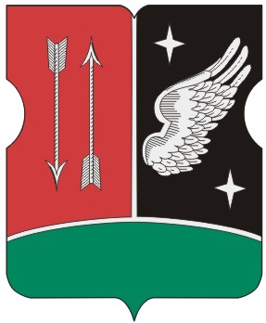
СОВЕТ ДЕПУТАТОВ
муниципального округа
ГАГАРИНСКИЙ

РЕШЕНИЕ

22.03.2016 № 54/13

Об отчете главы управы Гагаринского района о результатах деятельности управы Гагаринского района города Москвы в 2015 году

В соответствии с пунктом 1 части 1 статьи 1 Закона города Москвы от 11.07.2012 № 39 «О наделении органов местного самоуправления муниципальных округов в городе Москве отдельными полномочиями города Москвы», Постановлением Правительства Москвы от 10 сентября 2012 года № 474-ПП, Регламентом реализации полномочий по заслушиванию отчета главы управы Гагаринского района города Москвы и информации руководителей городских организаций, Совет депутатов муниципального округа Гагаринский решил:

- Принять отчет главы управы Гагаринского района о результатах деятельности управы Гагаринского района города Москвы в 2015 году к сведению.
- Направить настоящее решение в Департамент территориальных органов исполнительной власти города Москвы, префектуру Юго-Западного административного округа, управу Гагаринского района.
- Опубликовать настоящее решение в бюллетене «Московский муниципальный вестник» и разместить на официальном сайте http://www.gagarinskoe.com.
- Контроль за выполнением настоящего решения возложить на главу муниципального округа Гагаринский Филатову М.Н.

Решение принято единогласно

Глава муниципального округа
Гагаринский М.Н. Филатова

